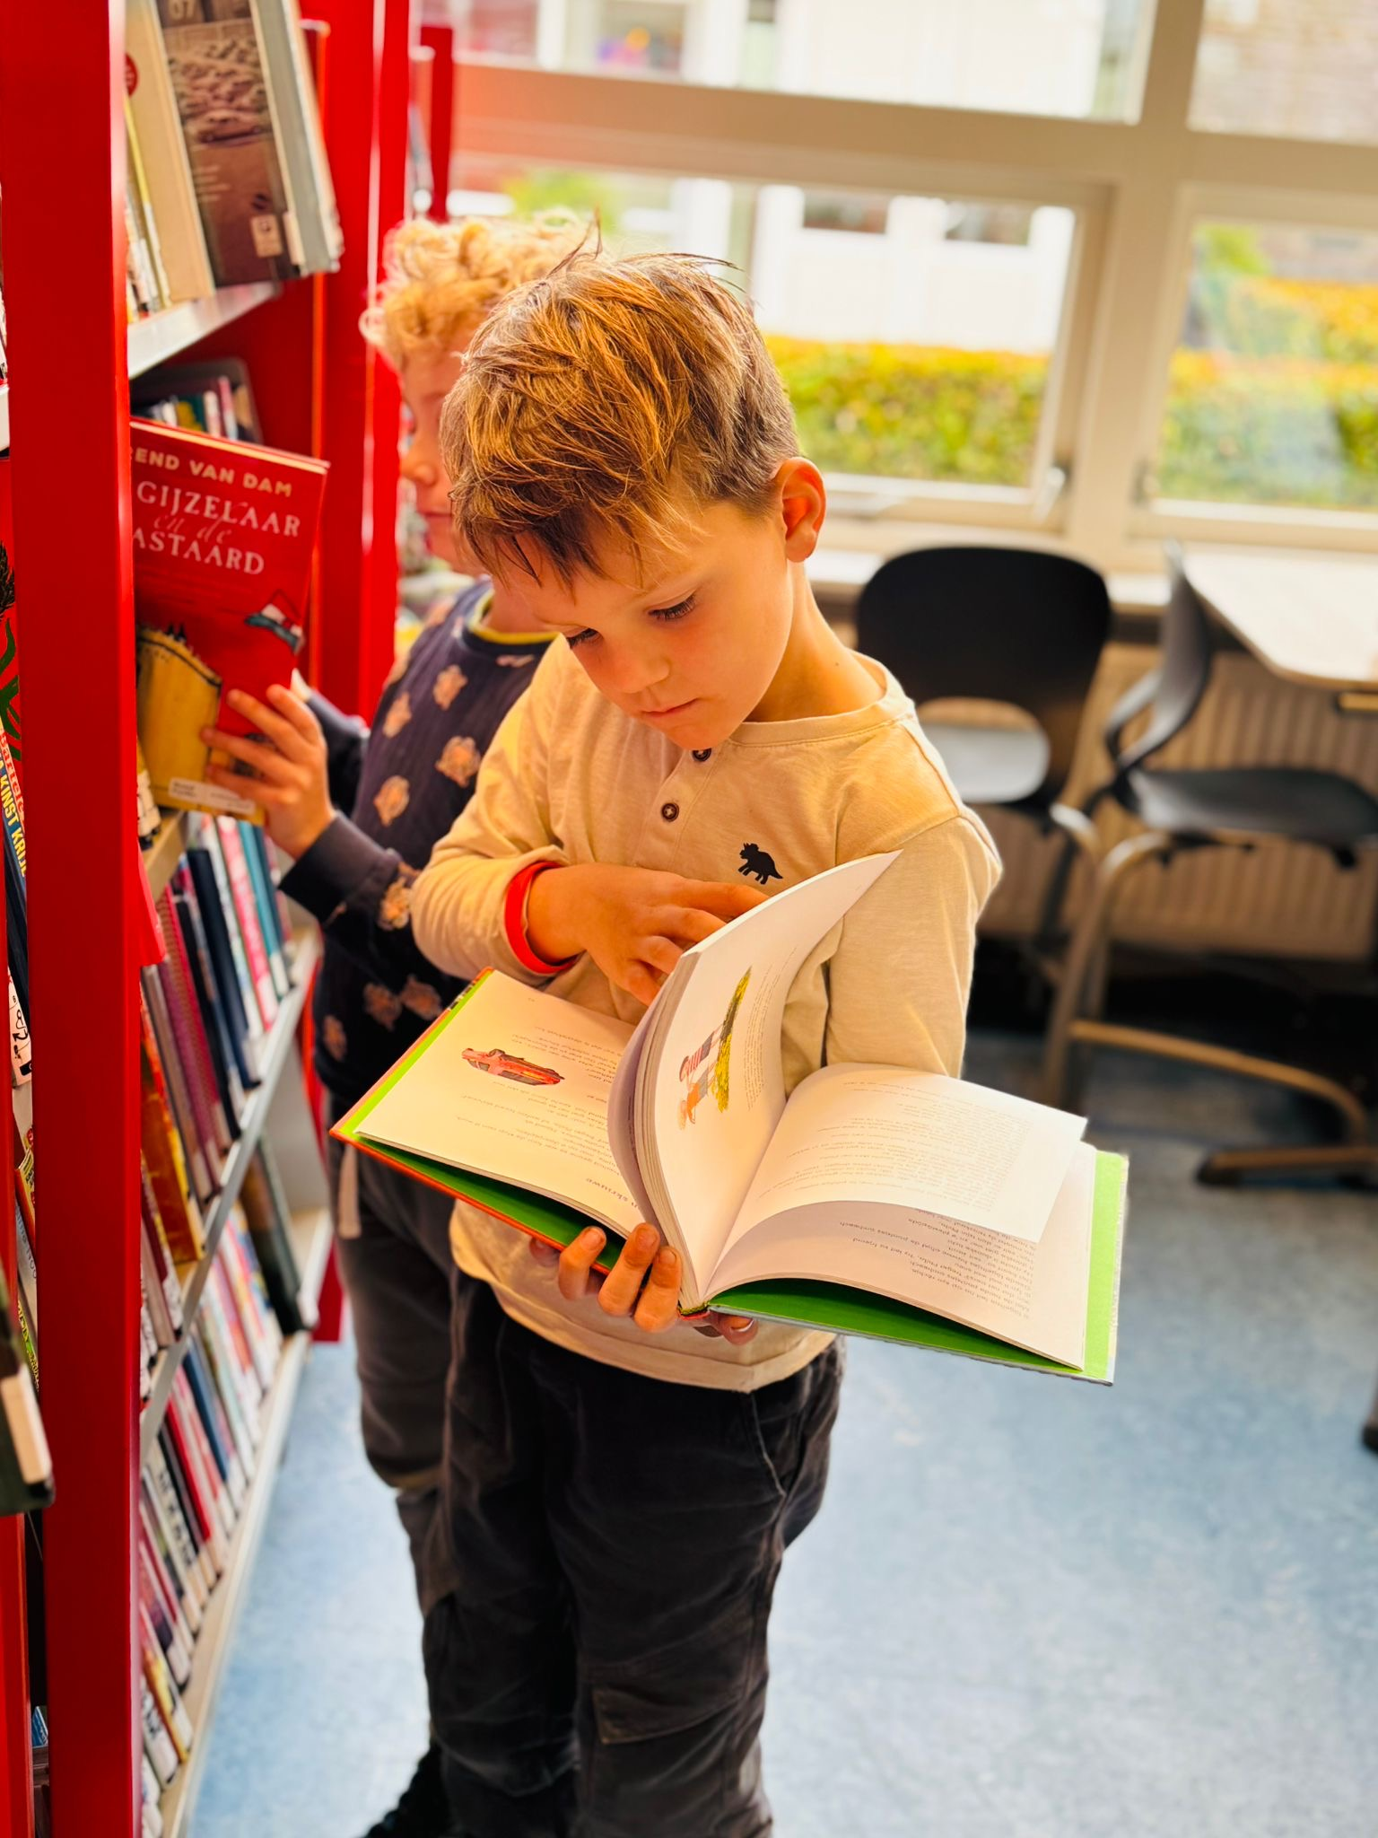


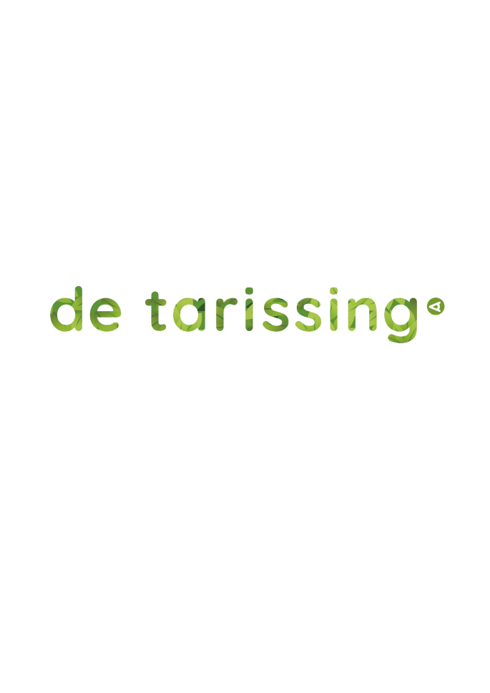

Schoolgids

Inhoudsopgave

Voorwoord 2
1. De Tarissing 3
2. Samenstelling van het team en de groepen 4
3. Waar de school voor staat 5
4. Organisatie en inhoud van het onderwijs 9
5. De zorg voor de leerlingen 15
6. Resultaten en ontwikkelingen van de school 19
7. School en ouders 22
8. Overige zaken 26
9. Vakantie, feestdagen en vrije dagen 29
10. Namen en adressen 30

Voorwoord

Geachte ouders en/of verzorgers,

Voor u ligt de schoolgids van de Tarissing. Met behulp van deze schoolgids willen we u op de hoogte brengen van de gang van zaken binnen onze school. We hopen dat u door het lezen van deze schoolgids in staat bent een beeld te vormen hoe onze school functioneert in al haar facetten. De schoolgids is online te bekijken op http://www.tarissing-arlanta.nl

Wanneer u vragen heeft of een gesprek wilt, dan staan wij u natuurlijk graag te woord.
U kunt contact met ons opnemen via 0511-452500 of tarissing@arlanta.nl.

Wij wensen u veel plezier bij het lezen van deze schoolgids! Namens het team en de medezeggenschapsraad van de Tarissing,

Jan-Willem Sakko
Directeur

- De Tarissing

De Tarissing is een school met ongeveer 55 leerlingen. Samen met het dorpshuis vormt onze school een centrale plek in het dorp. Onze school is een christelijke school voor primair onderwijs. Kinderen mogen leren dat ze uniek zijn.

De Tarissing is een groene school. Op onze school maken kinderen op een uitdagende, speelse manier kennis met de natuur, voedsel en het milieu. Er zijn natuurlijke, avontuurlijke speelruimten (gecreëerd) die kinderen op een ongedwongen manier motiveren te bewegen en te ontdekken. We voldoen aan facetten van de Gezonde School.
Schoolgrootte
Op de teldatum 1 februari 2026 had de school 53 leerlingen. De school werkt met 3 groepen. Er zijn 5 leerkrachten, een onderwijsassistent, gym leerkracht, een kwaliteitscoördinator (KC) en een directeur aan de school verbonden.
Directie
De directie van de school bestaat uit directeur Jan-Willem Sakko. Hij is voor
Minimaal 2 dagen beschikbaar voor onze school. Hij is meestal aanwezig op maandag en donderdag.

Bezoek- en postadres:
De Tarissing
De Wygeast 10
9294 KN Oudwoude
- Samenstelling van het team en de groepen

Groepsindeling:

Groep | Juf/meester | Werkdagen
Groep 1-2 | Juf Yteke  Juf Jitta | ma/di/wo  do/vr
Groep 3-4-5 | Juf Douwina  Juf Jitta | di/wo/do/vr  ma
Groep 6-7-8 | Meester Arjen  Juf Jitta | ma/di/do/vr  wo
Onderwijsassistent | Meester Jacob | Ma/di/wo/do/vr
Gym Leerkracht | Juf Annet | di/do (alle groepen)

Directeur | Kwaliteitscoördinator
Meester Jan-Willem  Aanwezig: ma-do | Juf Hendrika  Aanwezig: do

Dag | Schooltijden | Groepen
Maandag | 8.15-14.00 uur | Groep 1 t/m 8
Dinsdag | 8.15-14.00 uur | Groep 1 t/m 8
Woensdag | 8.15-14.00 uur | Groep 1 t/m 8
Donderdag | 8.15-14.00 uur | Groep 1 t/m 8
Vrijdag | 8.15-12.15 uur | Groep 1 t/m 8

Gymnastiek:
- Groep 1 t/m 8: dinsdag en donderdag

Muziek: woensdag

Waar de school voor staat

Missie
Onze missie is om een veilige en overzichtelijke basis voor de leerlingen en het team te creëren en vanuit deze veiligheid willen we de wereld leren kennen. Met kleine en soms grote stappen treden we de wereld tegemoet of halen we de wereld de Tarissing binnen.
Visie
Om goed te kunnen leren moet de school een plek zijn waar een goede sfeer hangt, waar je je veilig voelt en gewaardeerd wordt. De Tarissing is daarom een kanjerschool en hier zijn wij trots op. Wij geven kinderen vertrouwen in zichzelf en de ander mee.

Binnen de lessen is er ruimte voor verschillen en gaat iedereen respectvol met deze verschillen om. Leerkrachten kijken naar de onderwijsbehoeften van de kinderen en bouwen hun lessen op vanuit deze behoeften. Daarnaast stimuleren ze kinderen hun eigen talenten te ontwikkelen, om elkaar te inspireren en van elkaar te leren.

We vinden een goede samenwerking met ouders heel belangrijk. We hechten veel waarde aan een open communicatie met ouders en kind. We voeren oudergesprekken en organiseren activiteiten waarbij ouders mee organiseren of bij worden uitgenodigd, zodat zij elkaar kunnen ontmoeten en zich betrokken voelen bij de school van hun kinderen.

Ook zijn wij een groene school en geven wij vorm aan onze lessen vanuit kunst, cultuur en bewegen. Wij geloven dat natuur en aanbod vanuit diversiteit een essentiële rol speelt in de ontwikkeling van kinderen. Kunst/cultuur en natuur – op welke schaal ook- nodigt uit tot bewegen, spelenderwijs ontdekken en draagt bij aan ontdekken, aanwakkeren van nieuwsgierigheid en het welzijn en sociale ontwikkeling van kinderen.


We willen nu en in de toekomst onderwijs bieden dat het verschil maakt. We willen de kinderen een stevige basis bieden waardoor ze als zelfstandig en verantwoordelijke burgers hun weg in de snel veranderende wereld makkelijk kunnen vinden. We willen dat de leerlingen hun talenten herkennen en we willen ze helpen zich te ontwikkelen tot gelukkige en evenwichtige mensen die een bijdrage kunnen en willen leveren aan de samenleving.

Onze school staat voor boeiend en uitdagend onderwijs. We stimuleren de intrinsieke motivatie van leerlingen en houden rekening met de zone van de naaste ontwikkeling. Zo groeien kinderen in hun ontwikkeling.
Geluk
We werken in een positieve, stimulerende, overzichtelijke en veilige omgeving met aandacht voor het individu. In zo'n omgeving werken kinderen met veel plezier en is hun motivatie om hard te werken groter. Het organiseren van je eigen geluk en dat van anderen is iets waar je bewust aan kan werken.
Verantwoordelijkheid
Ieder kind is uniek en is eigenaar van zijn of haar eigen leerproces, waarbij leerkrachten hen begeleiden in hun ontwikkeling. Verantwoordelijkheid is echter veel breder dan dat. Het houdt op de Tarissing ook in dat je verantwoordelijk bent voor je medeleerlingen en voor de leerkracht. De leerkracht heeft dezelfde verantwoordelijkheid naar kinderen.
Echtheid
Echtheid betekent voor ons dat daden moeten aansluiten bij woorden en dat afspraken die gemaakt zijn gelden voor iedereen en worden gedragen door iedereen.
Openheid
Het is goed dat elke belanghebbende weet waar school mee bezig is. De communicatie moet duidelijk zijn en het echte verhaal vertellen. De MR en Ouder klankbordgroep zijn een belangrijke schakel tussen ouders en school, maar ook tussen school en bestuur. Het is van belang dat deze schakel goed wordt geïnformeerd en geraadpleegd over wat leeft en wat de koers/ontwikkelingen zijn van de school. Openheid zorgt ervoor dat kinderen, leerkrachten en ouders samen de verantwoordelijkheid dragen, ervaren en zich bewust worden van hun eigen handelen en het effect daarvan.
Waarden
Op de Tarissing zijn onze belangrijkste waarden: veiligheid, verantwoordelijkheid, respect, vrijheid, waardering en gunnen. Met deze waarden geven we ook aan wat onze normen zijn.
Hart voor kinderen
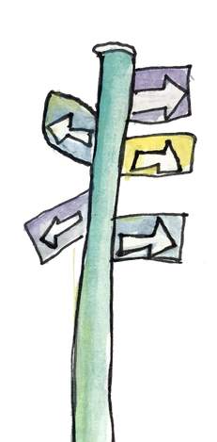
Wij zien ieder kind als individu. De prestaties in positieve of negatieve zin leiden niet af van dat beeld.

Stichting Arlanta
De Tarissing is onderdeel van Stichting Arlanta. Arlanta is een stichting die bestaat uit een veelkleurig palet van 19 christelijke basisscholen en één school voor christelijk speciaal basisonderwijs. De scholen bevinden zich in de gemeente Noardeast-Fryslân, de meest noordelijke gemeente van Friesland, grenzend aan de Waddenzee. De organisatie is sinds 1 april 2019 gefuseerd met VCBO Kollumerland.

Gemeenschappelijke Medezeggenschapsraad (GMR)
Om invloed uit te oefenen op het beleid van de school is het bestuur verplicht op elke school een medezeggenschapsraad (MR) in te stellen. Op bovenschools niveau geldt dat voor een Gezamenlijke medezeggenschapsraad (GMR). In deze raden zitten vertegenwoordigers van de personeelsleden en van de ouders. De GMR denkt mee over het beleid op bestuursniveau; beleid dat geldt voor alle scholen die deel uitmaken van de stichting. Bij het vormen van dit beleid heeft de GMR recht op inspraak door middel van instemming- of adviesrecht. Verder heeft de raad het recht tot initiatief.
De GMR zorgt dat alle belangen (van ouders en personeel) naar voren worden gebracht en dat de verschillende gezichtspunten die bij deze groepen leven worden toegelicht. De actuele samenstelling en informatie van de GMR is de vinden op de website van de stichting: www.arlanta.nl

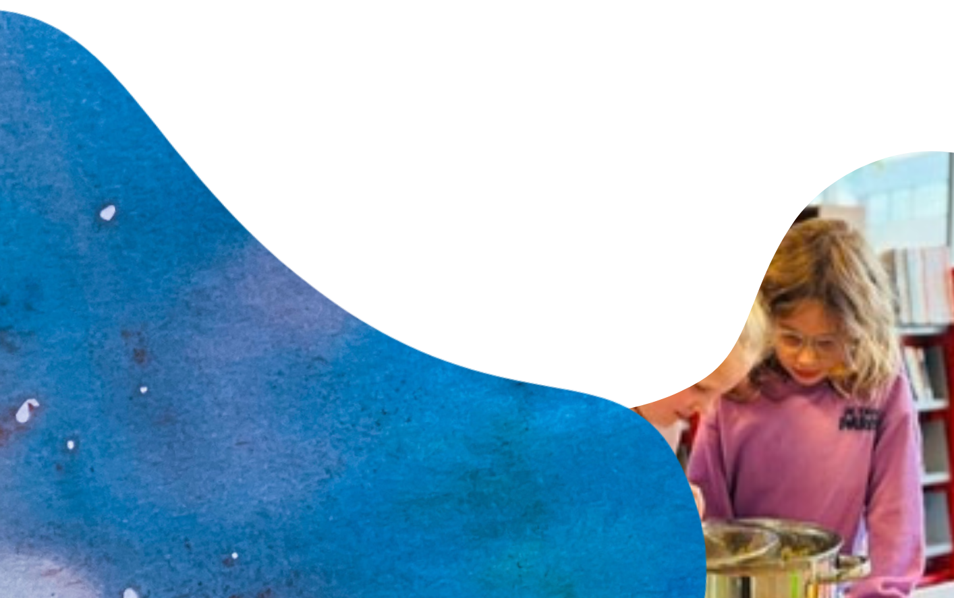

Medezeggenschapsraad (MR) de Tarissing
Iedere school, dus ook de Tarissing heeft een medezeggenschapsraad (MR). Bij de MR komen allerlei school- en beleidszaken ter tafel. Over sommige zaken wordt de instemming van de MR gevraagd, terwijl over andere zaken een advies van de MR wordt verlangd. Te denken valt aan bijvoorbeeld het vakantierooster, het activiteitenplan, benoeming van personeel, wijzigingen aan het schoolplan.

De raad bestaat voor de helft uit personeelsleden (de personeelsgeleding) en voor de helft uit ouders (oudergeleding).

De zittingsduur van ieder lid is 4 jaar en kan met één of meer termijnen verlengd worden. Voor vragen, suggesties of andere zaken kunt u terecht bij ieder willekeurig lid van de MR of via de mail: mr.tarissing@arlanta.nl.

Leden MR:
Johanna de Boer (ouder)
Joukje Smeding (ouder)
Yteke de Haan (personeel)
Douwina Kazemier (personeel)

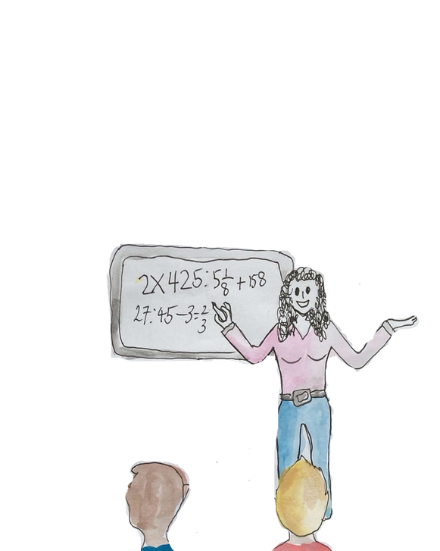

Organisatie en inhoud van het onderwijs
Samenstelling groepen
De leerlingen zijn ingedeeld in drie groepen: Groep 1/2, groep 3/4/5 en groep 6/7/8.
Functies en taken binnen de school:
Op onze school is Jan-Willem Sakko de directeur. Hij komt minimaal twee dagen per week op onze school. Hendrika van der Meulen is onze kwaliteitscoördinator. Zij heeft minimaal één dag voor haar taken. Naast de vier leerkrachten is er een onderwijsassistent. Voor muzikale vorming en gymnastiek hebben we 2 vakleerkrachten voor de groepen.
Wij bieden collega's in opleiding graag een leer- en werkplek. U kunt bij ons stagiair(e)s tegenkomen van de PABO en van de opleiding Onderwijsassistent.
De functies binnen onze school zijn:
- Directeur: is verantwoordelijk voor de dagelijkse gang van zaken op school (onderwijs, kwaliteit, beheer en innovatie) en geeft leiding aan het team.
- Kwaliteitscoördinator: houdt zich bezig met het ondersteuningsbeleid, de onderwijskwaliteit en coacht leerkrachten.
- Leerkracht: verzorgt het onderwijs en de begeleiding van de leerlingen.
- Onderwijsassistent: ondersteunt de leerkracht bij de begeleiding aan de leerlingen.
- Vakleerkrachten: zijn verantwoordelijk voor specifieke vakken op school.
Het jonge kind: leerjaar 1 en 2
Bij het onderwijs in de in de onderbouw van onze school staat het jonge kind centraal. De kinderen zijn niet allemaal even ver in hun ontwikkeling. Hier houden we in de groep rekening mee door aan te sluiten bij het ontwikkelingsniveau van het kind.
Betrokkenheid van het kind is hierbij essentieel. Pas dan komt het kind tot leren. We werken aan de hand van een thema. Bij de keuze van thema's vinden wij het belangrijk dat deze aansluiten bij de belevingswereld van de kinderen.
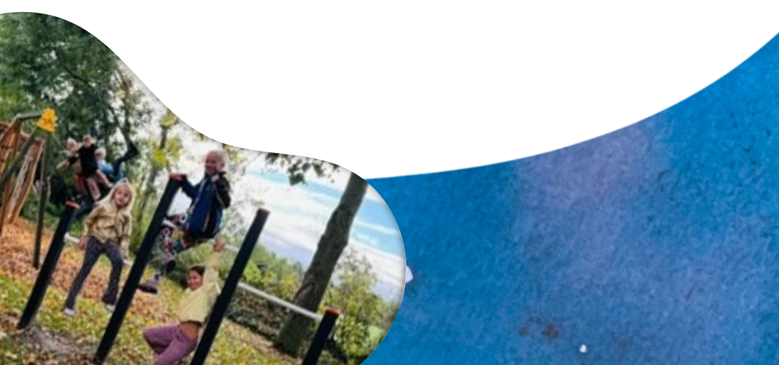
Kinderen leren het beste door dingen te doen, te ontdekken en te ervaren. Hier stemmen we de inrichting van het lokaal op af. We vinden het belangrijk dat de kinderen het geleerde kunnen naspelen in wisselende hoeken. Ook uitstapjes die bij het thema passen staan op het programma. Kinderen worden zo uitgedaagd hun omgeving te onderzoeken en grip te krijgen op de wereld om zich heen.

De vak- en vormingsgebieden
Godsdienstige vorming
Godsdienstige vorming is meer dan alleen de concrete godsdienstlessen. Onze Christelijke normen en waarden zijn in ons handelen verankerd. Wij laten dit merken in de omgang met u en uw kind. Voor de godsdienstlessen maken wij gebruik van de methode ''Trefwoord''. Daarnaast werken wij mee aan tal van activiteiten, zoals medewerking aan een kerkdiensten.
Burgerschapsvorming
Onze school is een oefenplaats voor goed burgerschap. In de klas en op het plein krijgen leerlingen te maken met processen, gedragingen en gebeurtenissen die ook voor komen in de ''echte'' samenleving. Op school stimuleren we leerlingen voor hun mening uit te komen en respect te hebben voor de mensen die anders zijn. Kinderen kunnen hun sociale competenties verder ontwikkelen, worden zich bewust van hun sociale rechten en plichten en kunnen meedenken en meebeslissen. Onze school wil een venster zijn op de samenleving. We geven daarom onze vakken vanuit kunst/cultuur, bewegen en natuur.
Om actief burgerschap en sociale integratie te realiseren doen wij op school de volgende dingen:
- werken met de methode Trefwoord;
- kanjertraining;
- leerlingenraad;
- vragenlijst burgerschap wordt afgenomen;
- wereldoriëntatie;
- kijken naar het jeugdjournaal, de Buitendienst en Huisje boompje beestje.
- training burgerschap
- ook spelen wij in op de actualiteit en de politiek en voeren wij met de kinderen kindgesprekken.
- ROVICT

De burgerschapsvorming op CBS De Tarissing is gerelateerd aan de missie en visie van stichting Arlanta, namelijk: "Kinderen de wereld leren lezen". Het kind leert zijn talenten en ambities te ontwikkelen om als gelukkig en evenwichtig mens een bijdrage te kunnen leveren aan de samenleving. Afgelopen schooljaar heeft er een Arlanta brede training plaatsgevonden omtrent het wettelijk kader burgerschapsbeleid.

Sociaal emotionele ontwikkeling

Om ervoor te zorgen dat uw kind zich veilig en prettig op onze school voelt, maken we gebruik van:
- de Kanjertraining
- de gouden en zilveren weken
- groepsafspraken
Om goed te kunnen leren moet de school een plek zijn waar een goede sfeer hangt, waar je je veilig voelt en gewaardeerd wordt. De Tarissing is daarom een kanjerschool en hier zijn we trots op. Elke week wordt er lesgegeven volgens de aanpak van de Kanjertraining. De leerkrachten zijn hiervoor opgeleid. Ze geven wekelijks kanjerlessen en de kanjertaal is verweven in ons dagelijks handelen. Op deze manier geven wij kinderen vertrouwen in zichzelf en de ander mee.
In het begin en halverwege het schooljaar (de gouden en zilveren weken) besteden wij daarnaast nog extra aandacht aan de sfeer in de groepen.
Lezen
Niets is leuker dan leren lezen! Als kinderen leren lezen, doen zij niet alleen meer kennis op, het prikkelt ook de fantasie, vergroot de woordenschat en verruimt hun blik op de wereld.

Voor groep 1-2 werken we als voorbereiding op het aanvankelijk lezen met het beredeneerd leerstofaanbod, waarin ontluikende geletterdheid en de tussendoelen verwerkt zijn. Hiervoor gebruiken we de methode ''Onderbouwd''. In groep 3 gebruiken we voor het aanvankelijk lezen de methode ''Lijn 3''.
Het lezen in de midden- en bovenbouw bestaat uit voorgezet technisch lezen. We gebruiken hiervoor de methode ‘Atlantis’. Dit is tevens de methode voor begrijpend lezen.
Schrijven
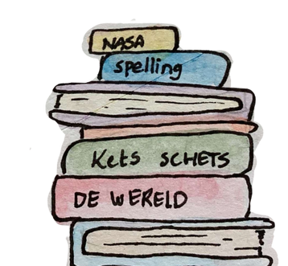
Ondanks het huidige computertijdperk blijven we schrijven toch heel belangrijk vinden. We gebruiken hiervoor de methode ''Klinkers''. Deze methode begint in groep 1-2 en gaat door t/m groep 8. We schrijven in blokschrift.

Taal/spelling
Voor het onderwijs in de Nederlandse taal maken we in groep 3 gebruik van Lijn 3. Vanaf
halverwege groep 3 gebruiken we de taal- en spellingsmethode Staal2. Spellen en stellen heeft volop de aandacht en de methode Staal2 heeft voor spelling een aparte gestructureerde leerlijn. Deze wordt vanaf midden groep 3 aangeboden. Nieuwe woorden en regels worden op diverse manieren aangeboden en geoefend. De verwerking van de taallessen gaat schriftelijk of digitaal. Woordenschat is verwerkt in de taallessen, de wereld oriënterende lessen en bij het vak begrijpend lezen.
Frysk
As de bern krekt op skoalle binne, kin it hiel noflik en fertroud wêze om mei juf yn de memmetaal prate te kinnen. Hast alle learkrêften binne de Fryske taal machtich en kinne dit dus wier meitsje. Yn de kring prate we dan ek al gauris Frysk en lêze we út in Frysk boekje.
We brûke de metoade ‘Spoar 8’ as bron om uze lessen inhâld te jaan. Ek de Fryske Kanon wurdt as bron ynset. Yn de ‘beleefweken’ en tidens fieringen krijt it Frysk ek in plak.
Fanôf groep 1 is de fiertaal yn haadsaak Nederlânsk. Mar tidens de kringpetearen en kreative fakken wurdt ek wol gauris Frysk praat. We folgje ek programma’s van de Fryske skoalle-tv en biede de bern Fryske lêsboeken oan.

Wanneer kinderen net op school zijn, kan het heel vertrouwd zijn om met juf in de moedertaal te kunnen spreken. Nagenoeg al onze leerkrachten spreken vloeiend Fries en komen hier dan ook heel soepel aan tegemoet. In de kring spreken we regelmatig Fries en we lezen voor in het Fries.
We gebruiken de methode Spoar 8 als bron om waardevolle lessen uit te halen maar niet om geheel te volgen. Ook de Friese canon wordt als bron ingezet. Daarnaast proberen we Fries binnen de beleefweken aan te bieden of te koppelen aan vieringen.
Vanaf groep 1 is de voertaal hoofdzakelijk Nederlands. Tijdens de kringgesprekken en tijdens creatieve vakken spreken we ook regelmatig Fries. We volgen programma's van de Friese school-tv en bieden de kinderen ook Friese leesboeken aan.
Engels
In groep 1 t/m 8 gebruiken we de methode Blink Engels. We bieden de lessen grotendeels digitaal aan door een native speaker. In groep 1 t/m 4 komen de leerlingen door middel van prentenboeken en spelletjes vooral op een speelse manier in aanraking met de Engelse taal.

Rekenen/wiskunde
Wij passen rekenen graag toe in de dagelijkse praktijk. Daarom gebruiken we de methode ''De wereld in getallen 5''. Dit is een realistische reken- en wiskundemethode waarbij kinderen rekenvaardigheden ontwikkelen vanuit concrete situaties. De methode biedt leerstof op verschillende niveaus. Vanaf groep 3 wordt de methode op papier aangeboden. Daarnaast is er extra verwerking digitaal mogelijk. De methode is erg overzichtelijk voor de kinderen. Ze werken per week aan één categorie en twee doelen.
In groep 1 en 2 werken we als voorbereiding op het rekenen met het beredeneerd leerstofaanbod, waarin de ontluikende gecijferdheid en de tussendoelen verwerkt zijn. Hiervoor gebruiken we de methode ''Onderbouwd''.
Wereldoriëntatie
Al vanaf het begin dat de kinderen op school komen gaan we samen met hen, vanuit hun eigen belevingswereld de wereld om ons heen ontdekken en verkennen. In groep 3 en 4 doen we dat met materialen die aansluiten bij de methode Lijn 3. Ook werken we vanaf groep 4 met de methode Naut, Meander en Brandaan. De thema's uit de methode Lijn 3 sluiten hier ook weer op aan.
We ontvangen daarnaast regelmatig lesmateriaal van de Klyster. Dit is het centrum voor natuur- en milieueducatie. Ook organiseren we -via de Klyster- ieder jaar voor elke groep een natuurexcursie.
Verkeer
Veel kinderen komen op de fiets naar onze school en nemen dus al vrij jong actief deel aan het verkeer. Daarom besteden we in alle groepen regelmatig aandacht aan het vakgebied verkeer. Vanaf groep 3 gebruiken we de lesmaterialen van Veilig verkeer Nederland. In groep 7-8 doen de kinderen het theoretische en het praktische verkeersexamen.
Creatieve- en culturele vorming
Onze kinderen zijn op allerlei manieren bezig met expressieve activiteiten, zoals knutselen, tekenen, schilderen, drama, dans en muziek. Bij de groepen 1-2 zijn deze activiteiten verweven met het thema waaraan ze op dat moment werken. Muzikale vorming wordt verzorgd door de Wâldsang uit Buitenpost.
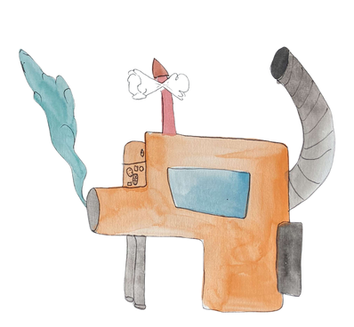

Techniek
Kinderen onderzoeken graag. Ze halen graag dingen uit elkaar om ze vervolgens weer in elkaar te zetten. Dit is een natuurlijke bezigheid van kinderen. In alle groepen werken de kinderen met techniekmaterialen om zo op speelse en constructieve wijze kennis te maken met de wereld van techniek. Daarnaast hebben we natuurlijk duplo, lego, k'nex en ander constructiemateriaal. We maken ook dankbaar gebruik van gastlessen en bedrijfsbezoeken.
Bewegingsonderwijs
Alle groepen gaan 2 keer per week naar de gymzaal naast de school. Tijdens deze lessen komen zowel toestel als spel aan bod. Alle bewegingsthema's worden aangeboden tijdens de lessen. We werken met de methode ‘Lessenplan'. Dit schooljaar hebben we een vakdocent die de gymlessen zal gaan geven, namelijk Annet Kamstra.

Bewegend leren willen we komend schooljaar structureler inzetten. Dit betekent dat we ons er bewust van zijn dat beweging het leren kan versterken en dat we daarom onderdelen van de lesstof structureler combineren met beweging. In groep 1- 2 neemt dit reeds een grotere en structurele plaats in dan in groep 3 t/m 8. Dat brengen we meer in balans.
Digitaal onderwijs
Computers spelen een steeds belangrijkere rol in onze maatschappij. De leerlingen van nu moeten daarom goed toegerust worden om hiermee om te kunnen gaan. Vanaf de middenbouw wordt er steeds meer gebruik gemaakt van digitale middelen voor alle vakgebieden. Een voordeel hiervan is dat we breder kunnen differentiëren, leerlingen goed te volgen zijn door de leerkracht, de leerlijnen van de vakgebieden goed in beeld zijn en leerlingen naast hun reguliere werk kunnen werken aan hun eigen leerdoelen. Bovendien zijn digitale methodes zelfcorrigerend.
Alle groepen beschikken over een digibord. Met behulp van het digibord ondersteunen en verrijken we onze lessen met geschikte software.
Naast al deze praktische zaken besteden we aandacht aan wat “media wijsheid” kan betekenen voor onze kinderen. Waar moet je op letten, welke omgangsvormen zijn belangrijk ect.
Meer- en hoogbegaafde leerlingen
Heeft uw kind een voorsprong met leren? Dan heeft uw kind onze specifieke aandacht en begeleiding nodig. Wij vinden het belangrijk om meer- en hoogbegaafdheid tijdig te herkennen. Wij bieden een passend leerstofaanbod aan in onze eigen school en hebben specialisten op het gebied van hoogbegaafdheid binnen onze stichting.

Beleefweken
Twee keer per jaar wordt er een beleefweek georganiseerd in de school. 'Beleven' en de omgeving van de school staan hierin centraal.

De zorg voor de leerlingen

De meeste kinderen kunnen het onderwijs prima volgen, maar het komt voor dat een kind meer moeite heeft met de lesstof of juist veel meer uitdaging nodig heeft. Het kan ook zijn dat er begeleiding nodig is bij de sociaal- emotionele ontwikkeling of de lichamelijke ontwikkeling. Wij streven ernaar alle kinderen het onderwijs aan te bieden die zij nodig hebben, zodat zij zich optimaal kunnen ontwikkelen. In dit hoofdstuk vertellen wij u hoe wij de ontwikkeling van uw kind volgen en wat wij doen als er extra begeleiding nodig is.
Leerlingvolgsysteem
Wij houden de ontwikkeling van uw kind bij in het zogenaamde leerlingvolgsysteem. Bij ons is dit IEP. Dit betekent dat we voor elke leerling een dossier maken waarin we voor verschillende vakgebieden hun ontwikkelingslijn beschrijven. Gedurende de basisschoolperiode volgen we kinderen aan de hand van observaties en toetsen. De uitkomsten van toetsen en observaties dienen als basis voor de leer- en ontwikkelingslijn van uw kind. Het doel is een zo breed mogelijk beeld van de ontwikkeling van iedere leerling te krijgen. Alle gegevens van de leerlingen worden vertrouwelijk behandeld en zijn alleen toegankelijk voor de leerkrachten. Ouders mogen samen met de kwaliteitscoördinator of de groepsleerkracht het leerling dossier inzien en bespreken.
Leerling ondersteuning
Het kan zijn dat uw kind extra begeleiding nodig heeft. De groepsleerkracht en de kwaliteitscoördinator bespreken samen welke extra begeleiding een leerling krijgt. Het plan dat hieruit voortvloeit, wordt met ouders besproken. Extra hulp vindt zoveel mogelijk plaats binnen de groep en door de eigen groepsleerkrachten of de onderwijsassistent.
OPP
Wanneer blijkt dat tijdelijke hulp niet voldoende is, maken wij een OPP (Ontwikkelings Perspectief Plan). In dit plan kijken we naar de ontwikkelingsmogelijkheden op lange termijn. In het OPP worden doelen beschreven die aan het einde van de schoolloopbaan behaald moeten worden en er wordt beschreven wat er nodig is om die doelen te bereiken.
Bij de opmaak van het OPP wordt zowel de inbreng van de leerling, ouders, kwaliteit coördinator als leerkracht meegenomen.
Ondersteuningsteam op school
Op elke school van Arlanta is een ondersteuningsteam actief. Dit ondersteuningsteam bestaat uit tenminste de directeur en de kwaliteitscoördinator en kan aangevuld worden door een teamlid met een bepaalde specialisatie, bijv. rekencoördinator, een gedragsspecialist, etc. Het ondersteuningsteam is gericht op het professionaliseren van de leerkracht.

Bovenschools ondersteuningsteam
Het kan voorkomen dat de leerkracht en kwaliteitscoördinator specifiekere adviezen nodig hebben met betrekking tot de ondersteuningsbehoeften van uw kind. Voor de kwaliteitscoördinator bestaat dan de mogelijkheid om uw kind in te brengen binnen het bovenschools ondersteuningsteam (BOT). Het BOT bestaat uit alle kwaliteitscoördinatoren en de orthopedagoog van Arlanta.
Integraal Disciplinair Overleg
Mocht het nodig zijn uw kind ook te bespreken met andere disciplines, zoals een orthopedagoog of de jeugdgezondheidszorg, dan zal uw kind ingebracht worden binnen het Integraal Disciplinair Overleg (IDO). Er kan dan bijvoorbeeld besloten worden een psychologisch onderzoek bij uw kind af te nemen. Bespreking in het IDO gebeurt altijd in goed overleg met ouders, die hier eerst toestemming voor moeten geven.

Intern Zorgoverleg
De school kan een vindplaats zijn voor sociaal emotionele problematiek bij kinderen en jeugd. Op elke school is een intern zorgteam, minimaal bestaande uit de KC, de verpleegkundige of de schoolarts van de GGD en de schoolmaatschappelijk werker. Het overleg van dit team wordt het Intern Zorgoverleg (IZO) genoemd. Ouders en school kunnen er samen toe besluiten dat zij leerlingen willen bespreken in het IZO. Door het IZO ontstaat er afstemming tussen ouders, het onderwijs en de professionals (de zgn. zorgdriehoek). Het IZO is geen doel op zich, maar een hulpmiddel om het kind (en het gezin) in een zo vroeg mogelijk stadium passende hulp te bieden. Leerlingen worden alleen besproken in het IZO wanneer er toestemming is van de ouders (mondeling of schriftelijk).
Schoolmaatschappelijk werk
Opvoeden is moeilijk. Soms zijn er problemen met de opvoeding van kinderen. Onze school werkt hiervoor samen met het schoolmaatschappelijk werk vanuit het gebiedsteam Noardeast Fryslân. Sinds 1 oktober 2024 hebben we een schoolmaatschappelijk werker binnen de school. Zij is op vaste momenten aanwezig.
Als ouders zich zorgen maken over hun kind kunnen ze daarover praten met de schoolmaatschappelijk werker. Zij is opvoedingsdeskundige, die adviezen kan geven. U kunt daar, naast opvoedingsvragen, ook terecht voor een gesprek over andere problemen die in uw gezin een rol spelen. Ook kan het voorkomen dat ze een gesprek voeren met uw kind over iets waar uw kind mee zit. De gesprekken kunnen op school plaatsvinden en eventueel thuis. De gesprekken zijn gratis.

Over welke problemen en vragen kan het gaan?
- Mijn kind is vaak angstig en durft 's avonds niet te gaan slapen.
- Mijn kind wordt vaak gepest.
- Mijn kind speelt altijd alleen en heeft nooit vriendjes.
- Ik ben gescheiden en moet mijn kind alleen opvoeden en dat vind ik erg moeilijk.
- Mijn kind wordt steeds drukker en agressiever.

U kunt een afspraak maken via de groepsleerkracht van uw kind, via de kwaliteitscoördinator of zelf een afspraak maken.
Gebiedsteam
Het gebiedsteam is een bundeling van functies en taken op het gebied van de algemene en preventieve gezondheidszorg en het jeugdbeleid. Zo ontstaat er één makkelijk te vinden centrum voor alle vragen over opvoeden, gezondheid en opgroeien, voor jeugdigen, ouders/verzorgers en professionals. Bijvoorbeeld over slapen, voeding, pesten, alcohol, school (keuze), relaties, seksualiteit, drugs of andere thema's. Dit team bestaat uit deskundige medewerkers, die nauw samenwerken met andere professionals. Zorgelijke situaties rond jeugdigen worden er besproken, met het doel om in een zo vroeg mogelijk stadium de juiste hulpverlening op gang te brengen om escalatie van problemen te voorkomen. Het kan zijn dat er zorgen zijn over de lichamelijke ontwikkeling, de sociale ontwikkeling, emotionele problemen, gedrag, kortom: alles waar een kind, jeugdige of gezin mee te maken kan krijgen thuis, op school of in de vrije tijd.
Verwijsindex Risicojongeren
Onze school is partner van het gebiedsteam en maakt, indien nodig gebruik van de Verwijsindex Risicojongeren VIFZIZeO. Deze verwijsindex is een middel om van elkaar te weten dat een andere professional zich ook zorgen maakt over dezelfde jongere. Dit wordt altijd met de ouders besproken. Onze gezamenlijke inzet is dat alle kinderen zich goed ontwikkelen en dat we bij zorgen, samen met u, tot een goede aanpak zullen komen.
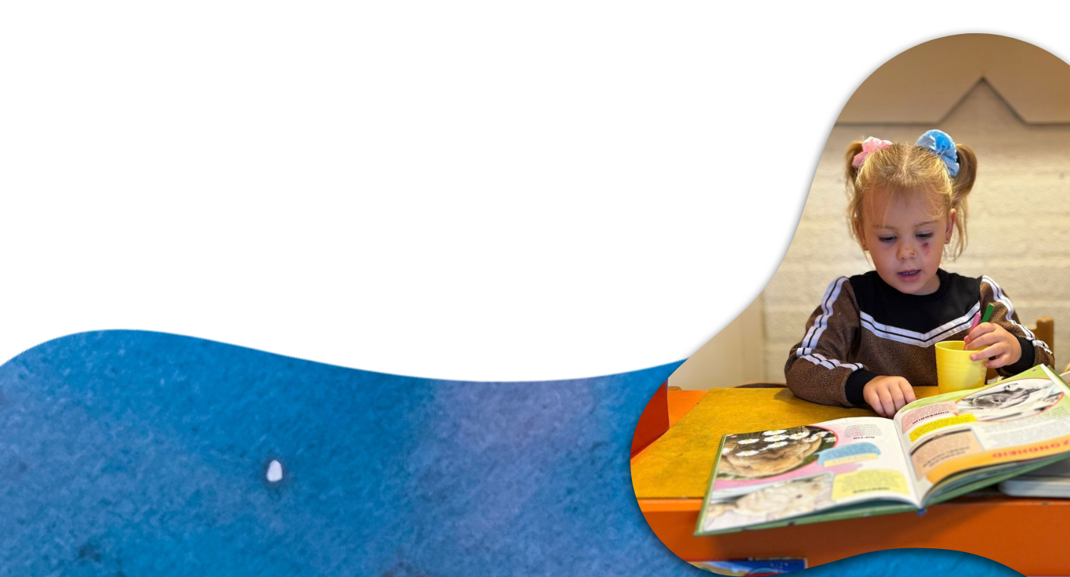
Passend onderwijs
Vanaf 1 augustus 2014 geldt de Wet op Passend Onderwijs. Passend Onderwijs is goed onderwijs voor alle leerlingen, ook voor leerlingen die extra ondersteuning nodig hebben. Het doel van deze wet is dat ieder schoolbestuur/stichting onderwijs kan bieden aan iedere leerling. Ook aan zorgleerlingen. Als de eigen school geen passend onderwijs kan verzorgen, dan krijgt het kind een plaats op een ander school. De school helpt bij het zoeken naar een geschikte school binnen een samenwerkingsverband. Het samenwerkingsverband Fryslân is de vorm waarin scholen samenwerken op het terrein van passend onderwijs. De belangrijkste taak van dit samenwerkingsverband is het maken en uitvoeren van een plan (het ondersteuningsplan) waarin staat op welke manier alle leerlingen een passende plek op een school krijgen. Dit plan is terug te vinden op de website www.passendonderwijsinfryslan.nl In de regio moeten scholen zoveel mogelijk samenwerken met verschillende partijen die bij de ontwikkeling van kinderen zijn betrokken. De leerkracht en de kwaliteitscoördinator vormen de spil van passend onderwijs; zij herkennen de onderwijsbehoeften van leerlingen en springen daarop in met het onderwijs- en zorgaanbod.
POS
Elke school in Nederland heeft een Perspectief op School (POS). In dit POS beschrijft de school wat zij aan ondersteuning kan bieden aan kinderen. Het POS bevat informatie over de mate waarin de school voldoet aan de door het samenwerkingsverband gestelde eisen voor de basisondersteuning.

- Op welke deskundigheden de school beschikt en welke deskundigheden zij van buiten beschikbaar hebben.
- De beschikbare voorzieningen.
- De partners waar de school mee samenwerkt.
- De plannen die de school heeft om zich verder te ontwikkelen op bovenstaande punten.

Het samenwerkingsverband ondersteunt de scholen bij de uitvoering van het Perspectief op School (POS). Het POS van onze school ligt ter inzage op de school en staat op de website. Ons POS geeft aan dat wij de basiszorg aan uw kind kunnen garanderen.

Resultaten en ontwikkelingen
van de school

Kwaliteit in het onderwijs is een belangrijk begrip. Voor u, voor ons en voor de hele maatschappij. Voor u als ouder is het prettig te weten hoe wij als school presteren. U wilt tenslotte het beste onderwijs voor uw kind. In dit hoofdstuk kunt u lezen wat wij verstaan onder kwaliteit en hoe wij onze prestaties zichtbaar maken.
Inspectie
De overheid toetst de kwaliteit op basis van een risicoanalyse. Onze school is ook door de onderwijsinspectie bezocht. De resultaten waren positief. De leerresultaten liggen op het landelijk gemiddelde niveau. U kunt het inspectierapport lezen op www.owinsp.nl
Tevredenheidsonderzoek
Een keer in de twee jaar houden wij een tevredenheidsonderzoek onder leerlingen, ouders en personeel. De resultaten uit deze onderzoeken nemen wij mee in het schoolplan voor 4 jaar. Hebt u belangstelling voor de onderzoeksrapporten en het plan van aanpak? De documenten liggen ter inzage op school.
Kwaliteit waarborgen
De overheid stelt de stichting verplicht om de kwaliteit te waarborgen. Daar geven we op de volgende wijze invulling aan:
Jaarplannen en schoolplan
Iedere vier jaar maakt de school een schoolplan. Daaruit afgeleid wordt een schooljaarplan opgesteld. Deze wordt jaarlijks geëvalueerd. Het bestuur wordt jaarlijks op de hoogte gesteld van de plannen van de school. Tevens worden de plannen besproken met de MR.
Voor de periode 2024-2028 is er weer een nieuw schoolplan gemaakt.
Voortgangsgesprekken
Naar aanleiding van de jaarplannen en de ontwikkelingen binnen de school volgt regelmatig een voortgangsgesprek tussen de directeur/kwaliteitcoördinator van de school en het bestuur. Hiervan wordt een verslag gemaakt.
Schoolbezoeken
Het bestuur moet goed inzicht hebben in de kwaliteit van de school. Diverse verantwoordingsdocumenten moeten aangeleverd worden en er kan een ''audit'' afgenomen worden. Arlanta beschikt over een intern audit team om hierin te faciliteren. Afgelopen schooljaar is er een rekencrew op school geweest om het rekenonderwijs onder de loep te nemen.

Uitstroom VO
Uw kind gaat gemiddeld 8 jaar lang naar de basisschool. In die periode leren wij hem of haar goed kennen. Aan het einde van de schoolperiode tellen al deze aspecten mee in de gezamenlijke zoektocht met u kind naar het beste vervolgonderwijs voor uw kind.
Als basis voor ons advies over plaatsing in het voorgezet onderwijs gebruiken we de Plaatsingswijzer. In dit instrument zijn de gegevens uit het leerlingvolgsysteem opgenomen.
Ouders worden meegenomen in de adviezen vanaf groep 7. Verdere stappen in dit proces staan beschreven in ons uitstroomprotocol. Deze wordt met ouders gedeeld vanaf groep 8.
In het onderstaande overzicht ziet u naar welk vervolgonderwijs de leerlingen de afgelopen jaren zijn gegaan. De afgelopen drie jaar haalt gemiddeld 98,67 % van onze leerlingen het 1F niveau en
56% het 2F/1S niveau. Als je aan het einde van groep 8 referentieniveau 1F hebt bereikt, dan beheers je taal en rekenen voldoende. Als je referentieniveau 1S of 2F hebt bereikt, dan beheers je taal en rekenen zelfs nog beter. Onze waarden liggen allemaal boven de signaleringswaarde. Uiteraard is de ene groep weer anders dan de andere. Hieronder ziet u naar welke vervolgscholen onze leerlingen zijn gegaan:

Groep | 2021-2022 | 2022-2023 | 2023-2024 | 2024-2025 | 2025-2026
VWO | 2 | 1 | 2 | 2
HAVO/VWO | 2 |  | 1
HAVO | 2 | 3 |  | 3 | 2
VMBO TL/HAVO | 1 |  |  | 1 | 1
VMBO TL | 1 | 6 | 6 | 4
VMBO KB/TL | 1 | 1
VMBO KB |  |  |  | 2 | 1
VMBO KB/BB |  | 1
VMBO BB
PRO
Opstapklas

Evaluatie ontwikkelpunten schooljaar 2025-2026
Onze voornemens op het gebied van innovatie staan vermeld in het schoolplan 2024-2028.
In het schooljaar 2025-2026 zijn wij aan de slag geweest met de volgende beleidsontwikkelingen:

Implementatie nieuwe taal-/spelling methode Staal 2:
De school werkt met tevredenheid met Staal2. Komend schooljaar zal gebruikt worden om de methode verder te implementeren en om afspraken te borgen.

Handelingsgericht werken (korte zorgcyclus):
De school werkt met formats. Deze worden in alle groepen gebruikt. Er zijn afgelopen schooljaar meerdere overleggen geweest over de invulling.

Burgerschap in combinatie met de Beleefweken:
Burgerschap: traject binnen Arlanta is geweest en willen burgerschap vanuit kunst/cultuur/bewegen en natuur gaan vormgeven. Dit krijgt komend schooljaar dus een vervolg.

Groene school als onderdeel van hoe wij vormgeven aan burgerschap:
In dit schooljaar is de groentetuin onderhouden en is de groente verwerkt op school. Er is een kookvoorziening aangelegd in de school.

Ervaring opgedaan in de nieuwe combinatiegroepen:
Ervaringen zijn structureel op onze vergaderingen aan bod gekomen om snel te kunnen anticiperen op gewenste acties. Er zijn verdere afspraken gemaakt over inrichting. Komend schooljaar blijven we dit structureel op de agenda zetten om te evalueren en om eventuele verdere afspraken te borgen.

Kick-off Digitaal onderwijs:
Hoe willen we deze invalshoek van hoe we ons onderwijs geven in lijn brengen met de laatste ontwikkelingen en bewustzijn bij onze leerlingen

Focus 2026-2027
- Borging nieuwe taal- en spelling methode Staal 2
- Handelingsgericht werken: wat willen we bereiken en waarom
- Digitaal onderwijs: naast het “wat” ook het “hoe” (veiligheid)
- Burgerschap vanuit kunst/cultuur/bewegen en natuur
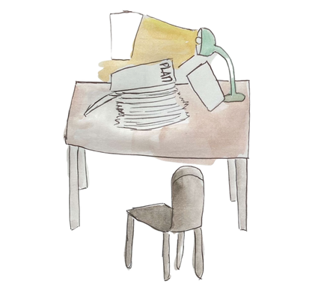
- Rekenonderwijs
- Strategie voor denken & leren

School en ouders

Educatief partnerschap
Wij vinden goed contact tussen ouders en school belangrijk. Omdat wij kiezen voor educatief partnerschap krijgt het echter nog een extra meerwaarde. In dit hoofdstuk lichten wij toe wat wij hieronder verstaan en hoe wij het contact met u onderhouden.
U als ouder en wij als school zijn samen verantwoordelijk voor de beste ontwikkeling van uw kind. Door samen te werken en alle waardevolle informatie over uw kind uit te wisselen gaan we op zoek naar de meeste kansrijke wegen voor uw kind om te leren. We weten dat kinderen door goede samenwerking tussen thuis en school hogere prestaties leveren.

Wij vertalen de definitie ''Educatief partnerschap'' naar de volgende visie:
U bent als ouder in de eerste plaats verantwoordelijk voor de zorg en de opvoeding van uw kind. In de benadering van ons naar uw kind vinden wij het belangrijk dat wij - samen met u - thuis en school zoveel mogelijk op elkaar afstemmen. Denkt u daarbij aan de volgende zaken:
- Wij hebben graag goed overleg met u over uw en onze bijdrage aan de opvoeding.
- U kunt als ouder een belangrijke bijdrage leveren aan de kwaliteit van het onderwijs. U kunt zelf taken verrichten of meedenken en meepraten met de leerkracht.
- Gesprekken tussen de leerkrachten, ouders en leerlingen worden vanuit gelijkwaardigheid gevoerd. Iedereen heeft zijn eigen actieve inbreng.
- Leerkrachten, leerlingen en ouders voelen zich verantwoordelijk voor elkaar en zijn daarop aanspreekbaar. Zo wordt er respectvol over elkaar gesproken zowel binnen als buiten de school.

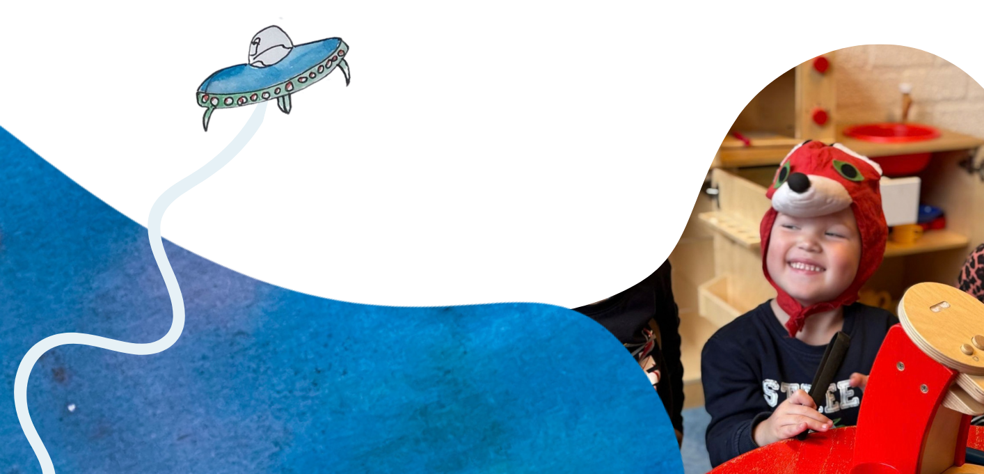

Contactmomenten
Wij houden op verschillende manieren contact met u. In de eerste plaats heeft u de mogelijkheid om met de leerkracht te overleggen over uw kind. Heeft de leerkracht niet direct tijd, dan maakt hij of zij graag een afspraak met u.
Daarnaast hebben wij ook enkele vaste contactmomenten in het schooljaar:
- Bij de start van het schooljaar heeft de leerkracht een contactmoment met de ouders van nieuwe kinderen in de groep en ouders die daar behoefte aan hebben.
- We hebben voor alle groepen vaste contactmomenten in februari en juni. In november en april zijn er tussenevaluatiegesprekken voor zorgleerlingen.
- Het schooladvies VO is in januari (voor groep 8).
- De KC is minimaal één keer in de week aanwezig.
- De directeur is minimaal twee keer in de week aanwezig.

Het belangrijkste middel waarmee wij communiceren is Social Schools

Verder hebben wij de volgende middelen waarmee wij informatie aan u verstrekken:
- Rapporten;
- Website;
- Facebook/instagram
- Babbelbrief groep 1/2
Beleid informatie gescheiden ouders
Als u gescheiden bent, kan dat gevolgen hebben voor de informatie die u van ons over uw kind krijgt. U kunt het ''protocol informatievoorziening gescheiden ouders'' opvragen bij de directeur van de school.
Ouderbijdrage
Wij vragen ieder jaar een vrijwillige bijdrage van u. In overleg met de scholen en de gemeenschappelijke medezeggenschapsraad is op stichtingsniveau besloten de ouderbijdrage vast te stellen op € 80,- per jaar voor alle scholen van Arlanta. Uit deze bijdrage betalen wij de uitgaven voor bijzondere activiteiten, zoals het sinterklaasfeest, het kerstfeest, traktaties bij sportactiviteiten, de laatste schooldag, schoolreisjes en het schoolkamp. De MR heeft instemmingsbevoegdheid over de besteding van de vrijwillige ouderbijdrage. Elk jaar legt de school hierover verantwoording af. Gedurende het schooljaar houden we soms geldacties, bijvoorbeeld voor de aanschaf van materiaal en meubilair.
Ongeacht of u als gezin kunt bijdragen willen wij benadrukken dat ieder kind recht heeft op het bijwonen van alle activiteiten die er worden georganiseerd

.

Klachtenregeling
Waar gewerkt wordt worden fouten gemaakt. Wij gaan ervan uit dat ouders en leerlingen op school komen om te praten over eventuele fouten of meningsverschillen. Ouders wenden zich eerst tot de betreffende leerkracht of de directie van de school. Is het onmogelijk om de relatie te herstellen tussen beide partijen dan kan de ouder zich wenden tot instanties buiten de school. In het document ''Klachtenregeling'' staan de mogelijkheden en procedures. Deze is op te vragen bij de directeur van de school.
Leerplichtwet en vrijstellingsregeling
Het is een voorrecht om naar school te kunnen (In Nederland krijgen leerlingen in het basisonderwijs 7520 uren onderwijs). Op deze manier worden kinderen voorbereid op hun functioneren in de samenleving van morgen. Dit is het uitgangspunt van de leerplichtwet. Het doel van deze wet is het bestrijden van schoolverzuim en (in het hoger onderwijs) het voorkomen dat leerlingen vroegtijdig de school verlaten. Belangrijk genoeg om deze plicht wettelijk vast te leggen. In de leerplichtwet zijn de volgende zaken omschreven:
- Begin van de leerplichtige leeftijd;
- Het moment waarop een jongere niet langer onder de leerplichtwet valt; Op welke basis vrijstelling verleend kan worden;
- Taken van de leerplichtambtenaar;
- Verplichtingen van de schooldirecteuren en verplichtingen van ouders/verzorgers en/of leerlingen.

Voor meer informatie over dit onderwerp ligt er op school een brochure ''leerplichtwet'' ter inzage. Ook vindt u hierover informatie op onze website.
Schorsen en verwijderen
Soms is het College van Bestuur (CvB) genoodzaakt een leerling te schorsen of te verwijderen. De directeur kan bij wangedrag een leerling een time out geven voor de rest van de dag en dit mag met maximaal één dag verlengd worden. Bij ernstig wangedrag mag de school een leerling voor maximaal 5 lesdagen schorsen en dit mag verlengd worden tijdens de procedure van verwijdering.
Deze tijd is nodig voor het zoeken naar een oplossing. Het bevoegd gezag en de ouders worden hiervan op de hoogte gesteld. Verwijdering is een maatregel bij zodanig ernstig wangedrag dat het CvB concludeert, dat de relatie tussen school en leerling/ouders onherstelbaar is verstoord. Het CvB kan na overleg met de directeur beslissen de leerling definitief van school te verwijderen, waarbij de geldende procedures in acht zullen worden genomen. Het protocol ''Schorsing en verwijdering'' is op te vragen bij de directeur van de school.

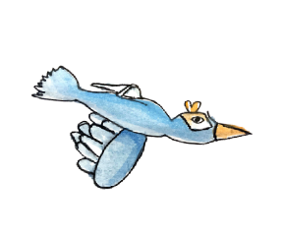

Veiligheidsbeleid
Een belangrijk uitgangspunt voor onze school is dat kinderen en personeel zich veilig voelen. Er zijn maatregelen genomen om de veiligheid zo optimaal mogelijk te garanderen. Onze school waarborgt de sociale veiligheid voor kinderen en personeel door gebruik te maken van de Kanjertraining, het leerlingvolgsysteem en de observaties. Ook worden eens per drie jaar alle kinderen van groep 6 t/m 8, personeelsleden en ouders systematisch ondervraagd over hun veiligheidsbeleving in het tevredenheidsonderzoek. In het veiligheidsprotocol worden alle afspraken betreffende veiligheid voor binnen- en buitenschoolse activiteiten bij elkaar gebracht. Het doel van dit protocol is dat alle betrokkenen op de hoogte zijn van de afspraken rondom veiligheid voor de ons toevertrouwde leerlingen te optimaliseren. Dit protocol en verdere documenten over de sociale veiligheid zijn ter inzage op school.
Voor- en naschoolse opvang
De scholen van Stichting Arlanta bieden de ouders de mogelijkheid van voor- en naschoolse opvang. Het bestuur van de Stichting heeft hierin gekozen voor het zogenaamde makelaarsmodel. Dit betekent dat het bestuur verantwoordelijk is voor de organisatie van de opvang en dat de uitvoering (de daadwerkelijke opvang) wordt uitbesteed. Voor vragen over de mogelijkheden en de kosten kunt u terecht bij de directeur. Kinderopvang TIKO, kan de opvang verzorgen.
Rol van de ouders bij passend onderwijs
Passend onderwijs is niet denkbaar zonder ouders. U bent eerstverantwoordelijk voor de opvoeding en het welzijn van uw kind. U heeft veel kennis over de situatie van uw kind en heeft daarom een cruciale rol als het gaat om het zoeken naar een passend onderwijs- en zorgaanbod voor uw kind.

Door een intensieve samenwerking kunnen wij de onderwijskansen van uw kind verder verhogen. Het is daarom belangrijk goede afspraken te maken, transparant te zijn en heldere verwachtingen naar elkaar uit te spreken.

Overige zaken

Aanmelding
Eens per jaar, in maart of april, wordt er op onze scholen een open dag georganiseerd. U kunt dan verschillende scholen bezoeken en kijken welke scholen het beste bij uw kind past. Wanneer onze school de voorkeur heeft kunt u uw kind aanmelden. Per kind wordt een aanmeldingsformulier ingevuld. Op basis van de door u ingevulde gegevens wordt bekeken of wij de passende school zijn voor uw kind en hem/haar kunnen bieden wat hij/zij nodig heeft voor een optimale ontwikkeling. Hiervoor heeft de school maximaal 6 weken de tijd. In bijzondere gevallen, bijvoorbeeld van extern onderzoek bij instanties waar uw kind t.b.v. zijn ontwikkeling extra ondersteuning heeft gehad, kan deze termijn nog eens met 4 weken worden verlengd. Zodra is vastgesteld dat de school het juiste onderwijs kan bieden dat bij het kind past, ontvangt u een inschrijfformulier dat u invult en wordt uw kind ingeschreven als (toekomstige) leerling van onze school.
Minimaal 6 weken voordat uw kind 4 jaar wordt, neemt de leerkracht van de groep waarin uw kind wordt geplaatst contact met u op voor een kennismakingsgesprek. Tijdens dit gesprek worden de laatste afspraken gemaakt die nodig zijn voor een goede start bij ons op school, waaronder de proefdagen waarop uw kind al een enkele keer vooraf kan meedraaien en zijn toekomstige groep.
Activiteitencommissie en klankbordgroep:
Onze school heeft een activiteitencommissie, bestaande uit een groep ouders en een vertegenwoordiger uit het team. De commissie ondersteunt bij het organiseren van tal van activiteiten, zoals bij Sinterklaas en het Kerstfeest.
Het afgelopen schooljaar zijn eerste ervaringen opgedaan met de nieuw ingerichte klankbordgroep. Hier wordt positief op teruggekeken en zullen wij daarom ook komend jaar continueren. Wij komen 2-3 per jaar om schoolzaken op hoofdlijnen te bespreken en input vanuit ouders in te brengen. De klankbordgroep fungeert daarmee namens de ouders van de school.
Beeldmateriaal:
Met ingang van mei 2018 is de Algemene Verordening Gegevensbescherming van kracht. Deze Europese wetgeving beschermt de privacy van kinderen en volwassenen. Behalve regelgeving over het vastleggen van gegevens, heeft deze wet ook betrekking op het gebruik van beeldmateriaal voor diverse doeleinden. U geeft eenmalig uw voorkeuren aan voor het gebruik van beeldmateriaal voor uw kind. U kunt ten alle tijde uw voorkeur wijzigen. In de wetgeving is ook regelgeving opgenomen met betrekking tot publicatie van beeldmateriaal door derden. Hiervoor geldt namelijk dat u - als ouder - foto's die u maakt van leerlingen tijdens een evenement op school, niet mag verwerken (bijvoorbeeld plaatsen op een facebookpagina) zonder dat de ouders van de leerlingen die op de foto staan hiervoor toestemming hebben gegeven. Deze toestemming geeft u via Social Schools.
Bibliotheek op school
De kinderen kunnen boeken lenen bij de schoolbibliotheek. Tevens is er een leesconsulent betrokken bij de school.
Schooltijden
Alle kinderen gaan maandag t/m donderdag van 08.15 uur tot 14.00 uur naar school. Alle kinderen gaan op vrijdag van 08.15 uur tot 12.15 uur naar school.
Elke ochtendpauze is van 10.00 uur - 10.15 uur. Gedurende het schooljaar zijn er buiten de vakanties om een aantal studiedagen gepland voor het team. De kinderen zijn dan vrij. De data van de studiemomenten staan vermeld in de jaarplanning op Social Schools of worden tijdig via Social Schools doorgegeven.
Ziekte en absentie
Wilt u ziekte van uw kind voor schooltijd doorgeven aan de school? Graag telefonisch.
Ziekte leerkracht
Bij ziekte van een leerkracht maken wij gebruik van de vervangingspool van de stichting. Dit is een pool van vaste invalleerkrachten die kortdurende vervangingen verzorgt. In geval van langdurige ziekte, zoeken wij zo snel mogelijk een oplossing voor langere termijn.
Gymnastiek
De kinderen krijgen op dinsdag en donderdag gymnastiek. De kinderen van groep 1 en 2 hebben hiervoor alleen gymschoenen nodig. Wij verzoeken u de schoenen te voorzien van de naam van uw kind. De gymschoenen blijven op school in een daarvoor bestemde mand.
De kinderen van groep 3 t/m 8 hebben hiervoor gymkleding en schoenen nodig.
Halen en brengen
U kunt uw kind vanaf 08.05 uur op school brengen. Wanneer om 08.10 uur de eerste bel gaat, mogen de kinderen van groep 3 t/m 8 alvast naar binnen. De kinderen van groep 1 en 2 mogen om 08.10 uur naar binnengebracht worden door hun ouders.
Luizencontrole
De plekken waar veel kinderen zijn, kunnen luizen voorkomen en zich snel verspreiden. Daarom houden wij na iedere vakantie een luizencontrole. Een groepje speciaal daarvoor geïnstrueerde ouders voert de week na een vakantie de controle uit.
Social schools
Via Social Schools houden we u op de hoogte van alle ontwikkelingen op onze school. Ook delen we foto's en video's van activiteiten op school. Social Schools beschikt over een app voor op uw telefoon of tablet.

Schoolfotograaf
Elk jaar bezoekt de schoolfotograaf onze school. Hij maakt dan groepsfoto's en individuele foto's van iedere leerling. Voor groep 8 wordt een speciale groepsfoto vereeuwigd. De fotograaf wordt geboekt aan het begin of aan het einde van het nieuwe schooljaar.

Schoolongevallen verzekering
Zoals eerder in deze gids is al aangegeven, dat wij ongelukjes proberen te voorkomen. Desondanks kan er wel eens iets misgaan. Een schuldige is soms moeilijk aan te wijzen. De school kan alleen aansprakelijk worden gesteld, wanneer het gaat om schade die te wijten is aan nalatigheid van bestuur of personeel. Wilt u goed gedekt zijn, dan kunt u bij verschillende banken en verzekeringsmaatschappijen terecht voor een scholierenverzekering. Onze school kan niet aansprakelijk worden gesteld voor verlies van eigendommen van uw kind of het defect raken daarvan. U kunt hierbij denken aan spullen, zoals: jassen, tassen, fietsen, horloges en brillen. Dit geldt ook voor spullen die de leerkracht tijdelijk voor uw kind bewaart.
Schoolreisjes
Al onze groepen gaan elk jaar op schoolreis. De reisjes passen uiteraard bij de leeftijd en de belangstelling van de betreffende groep. De groepen 6, 7 en 8 gaan 1x in de drie jaar op een driedaagse schoolkamp.
Sponsoring
Af en toe maakt onze school gebruik van sponsoring. Met deze extra inkomsten kunnen wij activiteiten en hulpmiddelen betalen waar wij anders geen geld voor hebben.
Sport
Wij vinden het belangrijk kinderen te stimuleren om te sporten. Binnen ons lesrooster krijgt uw kind wekelijks gymnastiek aangeboden. Onze school doet ook mee aan verschillende sporttoernooien, zoals: voetbal en korfbal. Daarnaast doet onze school mee aan de Koningsspelen.
Gebruik mobiele telefoons
Onze school is telefonisch bereikbaar. Uw kind kan als het nodig is de telefoon van school gebruiken. Het is dan ook niet toegestaan dat uw kind een mobiele telefoon gebruikt op school. Dit geldt ook voor audioapparatuur.

8. Vakantie, feestdagen en vrije dagen
Vakantierooster 2026-2027

Het vakantierooster is gelijk voor alle scholen van Arlanta. Naast het vakantierooster zijn er nog een aantal school specifieke studiedagen. Deze dagen zijn ook in het onderstaande vakantierooster opgenomen.

 | 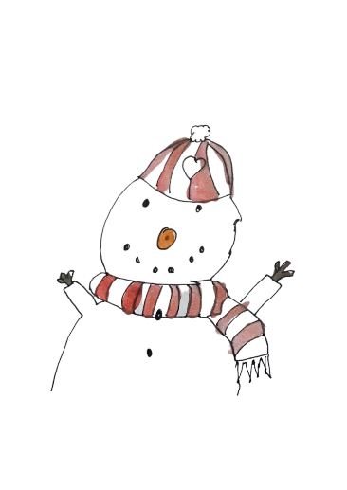 | 
Herfstvakantie | Kerstvakantie | Voorjaarsvakantie
10-10-26 t/m 18-10-26 | 19-12-26 t/m 3-1-27 | 20-2-27 t/m 28-2-27
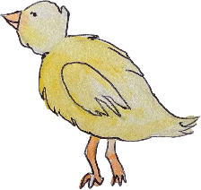 |  | 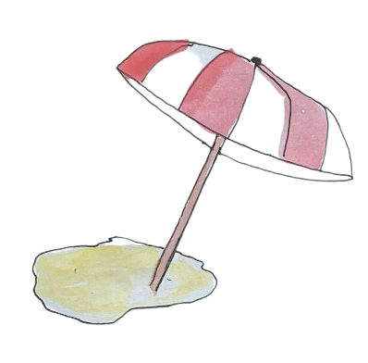
Pasen | Meivakantie | Zomervakantie
26-03-27 t/m 29-03-27 | 24-4-27 t/m 9-5-27 | 10-7-27 t/m 22-8-27

Overige dagen:
Koningsdag 27 april 2027 (in meivakantie)
Bevrijdingsdag 5 mei 2027 (in meivakantie)
Hemelvaart 6 en 7 mei 2027
Pinksteren 17 mei 2027

Studiedagen:
- Donderdag 3 sep
- Dinsdag 20 okt
- Woensdag 25 nov
- Donderdag 11 mrt
- Vrijdag 18 juni
- Leerlingen vrij vrijdag 9 juli 2027

Namen en adressen

Gegevens school
CBS De Tarissing
Adres: De Wygeast 10, 9294 KN Aldwâld
Tel. 0511-452500
E-mail: tarissing@arlanta.nl
Website: www.tarissing-arlanta.nl

Indien u vragen, op- of aanmerkingen hebt, kunt u contact opnemen met de groepsleerkracht of de directeur van onze school. Het team is telefonisch bereikbaar tussen 07.45 uur en 08.10 uur & na 14.30 uur op telefoonnummer: 0511 - 45 25 00.
Stichting Arlanta
Bezoekadres: Altenastreek 66
9101 BA Dokkum
Tel. 0519 - 22 27 36

Postadres: Postbus 2, 9100 AA Dokkum
Website: www.arlanta.nl
E-mail: info@arlanta.nl
College van bestuur:
Mevr. H. Rubingh
Medezeggenschapsraad:
Oudergeleding: Joukje Smeding
Johanna de Boer
Personeelsgeleding: Yteke de Haan
Douwina Kazemier

Activiteitencommissie:
Bettie Sangers
Ida Bierma
Rudina Dijkstra-de Jong
Sigrid Haagsma
Tammy van der Land
Trynke Boersma

Klankbordgroep (samenstelling wisselt soms):
Suzan Bosma
Bettie Zijlstra
Annet Visser
Tammy van der Land

Peuterspeelzaal
Dorpshuis Hústerwâld
De Wygeast 14
9294 KP Oudwoude
0511 – 70 15 20
Leidster/contactpersoon: Jolanda Reitsma
Maandagochtend en woensdagochtend

Vertrouwenspersoon:
Mevr. M. Kok
Tel : 06 23 96 25 44

GGD: | GGD Fryslân
Schoolarts: mevr. V. Heeren | Postbus 612
088 – 22 99 467 | 8901 BK Leeuwarden
v.heeren@ggdfryslan.nl | 088 – 22 99 222
Verpleegkundige: mevr. K. v/d Wielen | www.ggdfryslan.nl
088 – 22 99 453
k.vanderwielen@ggdfryslan.nl | Schoolmaatschappelijk werk:
Schoolassistente: mevr. M. Braaksma | Anna Koorman
088 – 22 99 352 | a.koorman@noardeast-fryslan.nl
m.braaksma@ggdfryslan.nl
 | Inspectie en onderwijs
 | info@owisp.nl
 | www.onderwijsinspectie.nl
 | Vragen over onderwijs: 0800 - 0851




